國立臺灣師範大學 客語與客家文化教學研究中心
2025年中小學客語教師教學精進工作坊
議程
活動地點：臺師大文學院誠大樓B1會議室

時間 | 2025年8月30日（六）9:30-16:30
09:30-09:50 | 報到
09:50-10:00 | 開場暨致詞  臺師大文學院院長 須文蔚教授  臺師大客語與客家文化教學研究中心 張瓊惠主任
10:00-10:50 | 專題演講(一) 〈從轉屋到轉身-客家劇場新美學〉  主持人：臺師大客語與客家文化教學研究中心 張瓊惠主任  主講人：歡喜扮戲團 彭雅玲團長
10:50-11:00 | Q&A、大合照
11:00-12:00 | 專題演講(二) 〈客家與臺灣乙未抗日〉  主持人：臺師大文學院院長 須文蔚教授  主講人：臺師大客語學程 曾建元老師
12:00-13:20 | （午餐）餐敘
13:20-15:00 | 圓桌論壇：客語教學現況與展望  主持人：臺師大客語學程 廖芳瀅老師  與談人：北一女中 客語文專任教師/蔡永強老師  臺北市泉源實驗國民小學/張瑜琦學務主任  中央大學 客家語文暨社會科學學系/賴維凱教授
15:00-15:15 | 茶敘
15:15-16:05 | 專題演講(三)〈臺灣客家語言文化復振與挑戰〉  主持人：臺師大客語中心 張瓊惠主任  主講人：臺師大通識教育中心 黃玫瑄老師
16:05-16:30 | 分組心得分享、交流
16:30 | 閉幕

國立臺灣師範大學 客語與客家文化教學研究中心
2025年中小學客語教師教學精進工作坊
簡章

- 目的
為加強推行本土語言教育，並提升師資教學知能，故舉辦「2025年中小學客語教師教學精進工作坊」，邀請學者專家與教學現場之教師，針對教學、教材設計、議題融入、領域結合等面向進行講座與論壇，供教師與師資生進行交流，提升教學知能與素養。

- 主辦單位
國立臺灣師範大學 客語與客家文化教學研究中心
連絡電話：02-7749-1608 林助理

- 時間
中華民國114年8月30日（六）9:30-16:30

- 地點
國立臺灣師範大學和平校區（一）文學院誠大樓B1會議室（106台北市大安區和平東路一段162號）

- 報名日期
即日起至114年8月27日，本工作坊採網路報名，額滿提前截止。
報名網址(表單連結)：https://forms.gle/73huqEn67GZAHwmp9

- 參加對象
- 符合高級中等以下學校及幼兒園客語師資培育資格及聘用辦法第二條之現職或領有教師證之各國民小學、國民中學及高級中等學校師資；包含取得本土語文客語文專長教師證書之合格教師、參加客語能力認證並取得中高級以上能力證明之合格教師或客語文教學支援工作人員合格證書者。
- 現職或領有教師證之國民小學、中等學校教師與各大專院校師資生，有意取得本土語文客語文專長、或取得客語檢定中高級以上能力證明進行客語教學者。
- 非本土語文專長：具中等學校合格教師證，但未取得中等學校語文領域本土語文客語文專長合格教師證之教師。

- 注意事項
報名者於送出表單後將於行前收到電子郵件確認資料與報到事宜，正取者若臨時因故無法出席，請務必於開課前2日以E-mail或電話告知承辦人，以利依序遞補，避免資源浪費。
考量活動名額有限，如已錄取者無故未到，將列入後續培訓活動是否錄取之參採。且報名即視為同意肖像使用權同意（肖像授權同意書如附件），主辦單位有權進行拍攝與錄影與活動相關之影像檔案，並保存檔案。

- 招收名額
共計80人，額滿即提前截止。

- 費用
本次工作坊為免費參加，提供午餐與研習證明時數，並採部分補助新竹以南(含新竹)之交通費用，以交通票券為主，需請參與者提供：
1. 乘車票根或電子憑證正本（票卷須簽名） ，請於工作坊當天報到時，繳交給客語中心
2. 身分證正反面影本
3. 本人存摺封面影本
如需申請回程車票，請於活動後一周內，9/8(一)前回傳至客語中心（ntnuhakkacenter@gmail.com），中心會再寄確認信函確認文件資料是否正確。
補助方案依報名表單填寫之次序進行審核，核發總額以當年度中心可支用之經費為決定原則，本中心保留解釋、修改、變更或終止活動之權利。

- 研習證明
全程參加研習且填寫問卷者，將核發研習時數共計5小時，欲申請研習證明者需提供姓名、身分證字號、教師證號等個人資料，並填寫回饋表單。

- 備註
（一）參加者請依研習時間至研習地點報到，並請攜帶環保餐具及環保杯。
（二）參加者如有呼吸道症狀，敬請佩戴口罩；如遇身體不適，建議取消參與本次研習。
（三）上課教室如有異動，請以承辦單位公告為準。
（四）本研習如遇不可抗力之因素，承辦單位保有隨時修改、暫停或終止研習之權利，研習一切更動將以承辦單位公告為準。

- 交通資訊
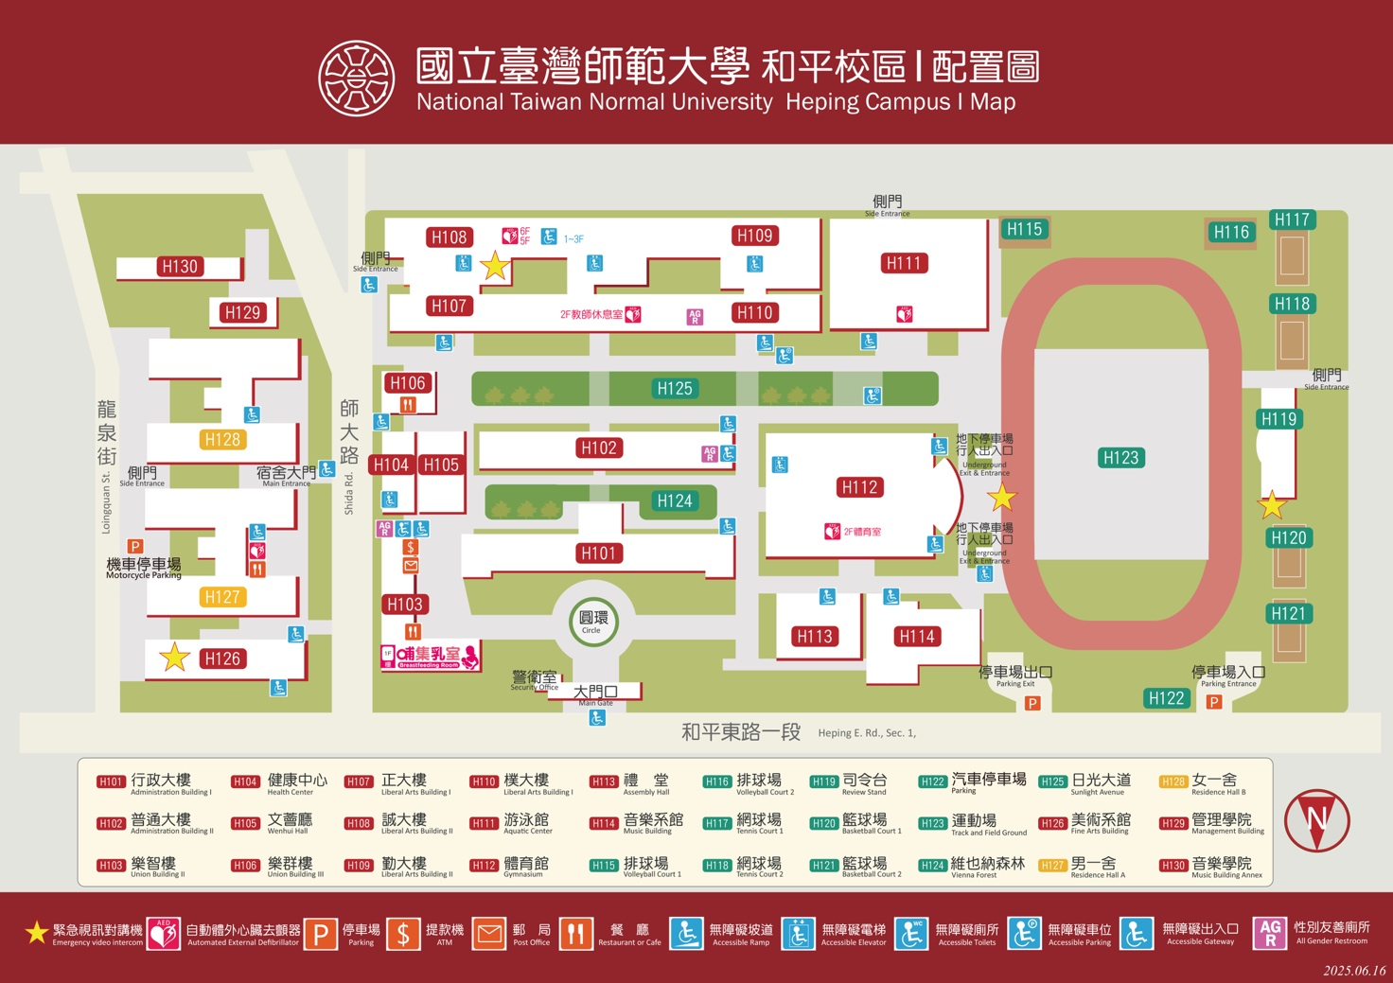
與會者可參考以下交通方式至臺師大和平校區（一），並於文學院誠大樓上圖棕圈處，走樓梯或搭乘電梯至B1即可抵達會議室。

捷運：
- 古亭站5號出口沿和平東路一段步行約8分鐘即可到達。
- 台電大樓站3號出口往師大路方向，直行約8分鐘即可到達。

公車：
- 搭乘1、18、235、237、278、295、672、907復興幹線、和平幹線等公車，在「師大站」或「師大綜合大樓站」下車。

自行開車:
- 國道一號：圓山交流道下，往建國南北快速道路，右轉和平東路，即可到達。
- 國道三號：木柵交流道下，接國道三甲支線，往辛亥路，左轉基隆路，於基隆路圓環左轉羅斯福路，第一個紅綠燈右轉即可到達。
- 和平校區（一）與和平校區（二）於和平東路一段上皆有地下付費停車場可供使用。

附件 肖像授權同意書

本人 (被拍攝者)同意並授權拍攝者國立臺灣師範大學客語與客家文化教學研究中心拍攝、修飾、使用、公開展示本人之肖像，由拍攝者使用於國立臺灣師範大學客語與客家文化教學研究中心所舉辦之2025年中小學客語教師教學精進工作坊成果與相關文件。本人同意上述著作（內含上述授權之肖像），該拍攝者就該攝影著作享有完整之著作權。

立同意書人：
身分證字號：
電話：
住址：

●立同意書人若未成年，須請法定代理人加填下列欄位●
法定代理人：
身份證字號：
電話：
住址：

中華民國 年 月 日

